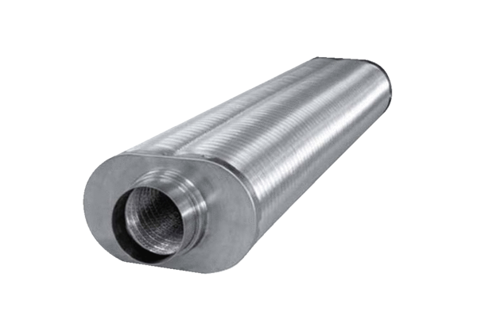Silencieux tubulaire plat ovale RSOF 16/100Unité de conditionnement : 1 pièceGamme: K
Numéro de référence : 0092.0535Fabricant : MAICO

